LA DENUNCIA

L'assedio alle ville venete
I gioielli sotto il cemento

I 4.000 capolavori palladiani circondati dai capannoni
«Li nobili et citadini veneti inrichiti volevano trionfare et vivere et atendere a darse piacere et delectatione et verdure in la terraferma et altri spassi, abbandonando la navigatione (...) et facevano palagi et spendevano denari assai». Forse nessuno ha raccontato meglio di Gerolamo Priuli, nei Diarii del 1509, le ragioni che diedero vita alla rete di ville meravigliose sparse per il Veneto.
Un patrimonio straordinario. Unico al mondo. E forse nessuno è riuscito a misurare l'aggressione al territorio intorno a quelle ville quanto una ricerca in via di pubblicazione condotta da un docente del Dipartimento Territorio e Sistemi Agroforestali dell'Università di Padova, Tiziano Tempesta. Che con l'aiuto di un laureando dalla cocciuta e generosa pazienza, Luca Checchin, ha monitorato una ad una le 3.782 ville della regione, per l'86% private, per il 62% costruite tra il Seicento e il Settecento, censite dall'Istituto Regionale Ville Venete nel 92% dei comuni della regione. Andando a controllare che cosa è successo negli immediati dintorni, nel raggio di 250 metri.
Un lavoro capillare. Mosso proprio dalla lettura di come Andrea Palladio, cioè colui che ha dato il nome a quel tipo di residenze, intendeva la villa. Immersa nella campagna. Arricchita dall'«arte dell'agricoltura». Un luogo «dove finalmente l'animo stanco delle agitazioni della Città, prenderà ristauro e consolazione, e quietamente potrà attendere agli studi e alla contemplazione». Cosa resta, di quell'idea palladiana dello spazio?
Poco. Sia chiaro, restano le ville. Che negli ultimi decenni, anche grazie all'Istituto già citato, sono state in buona parte salvate dal degrado e restituite all'antica bellezza da centinaia di restauri. Troppo spesso, però, come hanno denunciato mille volte tanti studiosi come Salvatore Settis, «la tutela d'un tesoro monumentale si è fermata un centimetro oltre la recinzione, come se il valore di quel tesoro non fosse anche l'essere inserito in un determinato spazio». Si pensi alle collocazioni all'interno di elegantissime anse del Brenta di villa Foscari, detta la Malcontenta, o di Villa Pisani a Stra. Due capolavori architettonici che, collocati in luoghi diversi e assediati da condomini, ipermercati o capannoni, sarebbero irrimediabilmente diversi.
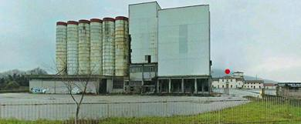
Sotto il puntino rosso c'è la Villa Trissino Giustiniani a Montecchio Maggiore di Vicenza (in primo piano un silos agricolo)
Bene, la ricerca di Tempesta dimostra una volta per tutte, numeri alla mano, a dispetto di chi per un malinteso amor patrio lo nega, che il prezzo pagato all'ubriacatura industriale del Veneto, negli anni in cui veniva esaltato lo spontaneismo anarchico che non doveva essere intralciato da alcuna regola, è stato spaventoso. Nonostante il 48% delle ville sia tutelato da normative nazionali o regionali, «solo in pochi casi la tutela del fabbricato si è estesa anche al contesto paesaggistico in cui esso si trova».
Di più: se già il territorio veneto è per il 14,3% «occupato da superfici artificiali», cioè cementificato (una percentuale stratosferica se pensiamo che la regione per il 43,6% è collinare o montuosa), «la superficie artificializzata attorno alle ville è mediamente notevolmente superiore a quella della regione». Quanto «notevolmente superiore»? «L'incidenza attorno alle ville è mediamente pari a 3,4 volte quella dei comuni della regione». Una pazzia.
Puoi vederlo nelle fotografie di villa Trissino Giustiniani a Montecchio Maggiore, davanti a cui troneggiano enormi silos. Di villa Contarini Crescente alla periferia di Padova, che si staglia su giganteschi capannoni. Di villa Franchini a Villorba, che confina direttamente con una delle 1.077 aree industriali (addirittura 14 in media a Comune) della provincia di Treviso, che ospita un quinto del patrimonio di residenze di cui parliamo.
Tutte scelte sventurate di tanti decenni fa come gli stabilimenti chimici della Mira Lanza tirati su in faccia a Villa dei Leoni? Magari. L'occupazione delle aree rimaste miracolosamente integre intorno alle ville va avanti, sia pure in modo meno aggressivo di ieri, un po' ovunque. E solo una durissima battaglia degli ambientalisti e degli abitanti ha bloccato ad esempio una nuova e massiccia cementificazione della campagna adiacente alla stupenda Villa Emo di Vedelago.
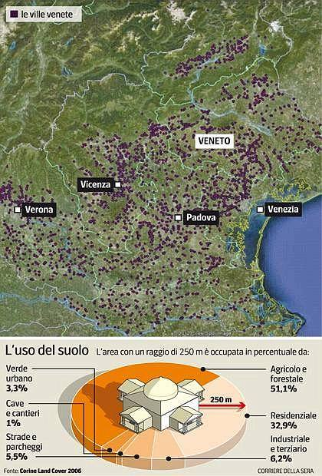
Spiega lo studio «Il paesaggio delle ville venete tra tutela e degrado» del professore padovano che certo, «sono le modalità stesse di diffusione delle ville nel territorio che possono aver favorito l'agglomerazione degli insediamenti residenziali nei loro pressi». Fatto sta che «considerando la fascia più prossima», cioè quella nel raggio di 250 metri, solo nel caso del 35,3% delle ville la percentuale di aree occupate da villini o condomini «è minore del 20%. All'opposto, nel 35,9% tale percentuale è superiore al 40%». Né sembra «emergere una sostanziale diversità tra le ville sottoposte a tutela e quelle che non lo sono». Anzi, «tendenzialmente in queste ultime la situazione pare essere sia pure lievemente migliore».
Tre anni fa un'inchiesta de «Il giornale dell'arte»firmata da Edek Osser, intitolata «Così l'Italia ha massacrato Palladio» e rilanciata anche da «The Art Newspaper» nel bel mezzo del cinquecentenario palladiano, sollevò un putiferio. Denunciando «una colata di cemento senza regole e controlli» e riprendendo le parole dello studioso Francesco Vallerani, addolorato nel vedere «da un lato un territorio costellato da straordinarie meraviglie architettoniche e paesaggistiche, dall'altro il disastro urbanistico che ha annullato il paesaggio». Molti, a partire dal governatore Giancarlo Galan, la presero come un'accusa esagerata. Una forzatura. Una specie di congiura mediatica contro il Veneto e i veneti.
Spiega oggi Tempesta che, a proposito di capannoni, «in 111 ville (pari al 2,9%) più del 30% del territorio posto nel raggio di 250 m. è occupato da insediamenti produttivi, e per altre 159 (4,2%) tale percentuale è compresa tra il 20 ed il 30%. Anche in questo caso non emergono differenze sostanziali tra ville tutelate e non». Peggio ancora: «Ad un esame più approfondito si è potuto constatare che non sono poche le ville inserite in zone industriali. Se si considerano le aree urbanizzate nel loro complesso si può constatare che solo il 21,9% delle ville venete si può considerare a pieno titolo inserito in un contesto paesaggistico pienamente agricolo presentando nelle vicinanze una percentuale di superficie edificata minore del 20%. In più delle metà dei casi la percentuale è oramai superiore al 40%».
Ecco la sfida di domani: ripulire, risanare, risistemare, recuperare la bellezza. Riportando i capannoni il più possibile lontani da quei tesori che il mondo ci invidia.
Gian Antonio Stella30 dicembre 2012 (modifica il 31 dicembre 2012)© RIPRODUZIONE RISERVATA

